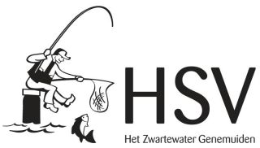

Beste wedstrijd vissers,

Op 12 november hebben wij weer onze jaarlijkse gezelligheidsdag,

De gezelligheidsdag wordt gehouden in Genemuiden.

Programma:

09:00 uur Loten Havenplein
09:30 uur Aanvang 1e helft wedstrijd binnenhaven
11:30 uur Pauze (aan het viswater)
12:00 uur Aanvang 2e helft wedstrijd binnenhaven.
14:00 uur Einde wedstrijd (Wegen)
16:00 uur Buffet in clubhuis Hasselterdijk 13

Opgave voor 10 November doorgeven via de mail hsvhetzwartewater.wedstrijden@gmail.com of 06-10719693 de gezelligheidsdag wordt gehouden dit jaar zonder partner.
De kosten van de gezelligheidsdag zijn €30,= per persoon. Inschrijven kan alleen wanneer je de winter of zomercompetitie meevist.

Met vriendelijk groet,

De Wedstrijdcommissie

